ИНФОРМАЦИОННОЕ ПИСЬМО

Центр развития музеев малых городов и сёл
«ЛОЦИЯ»
МБУК «Тотемское музейное объединение»
Вологодское региональное отделение
общероссийской детской общественной организации «Общественная
Малая академия наук
«Интеллект будущего»

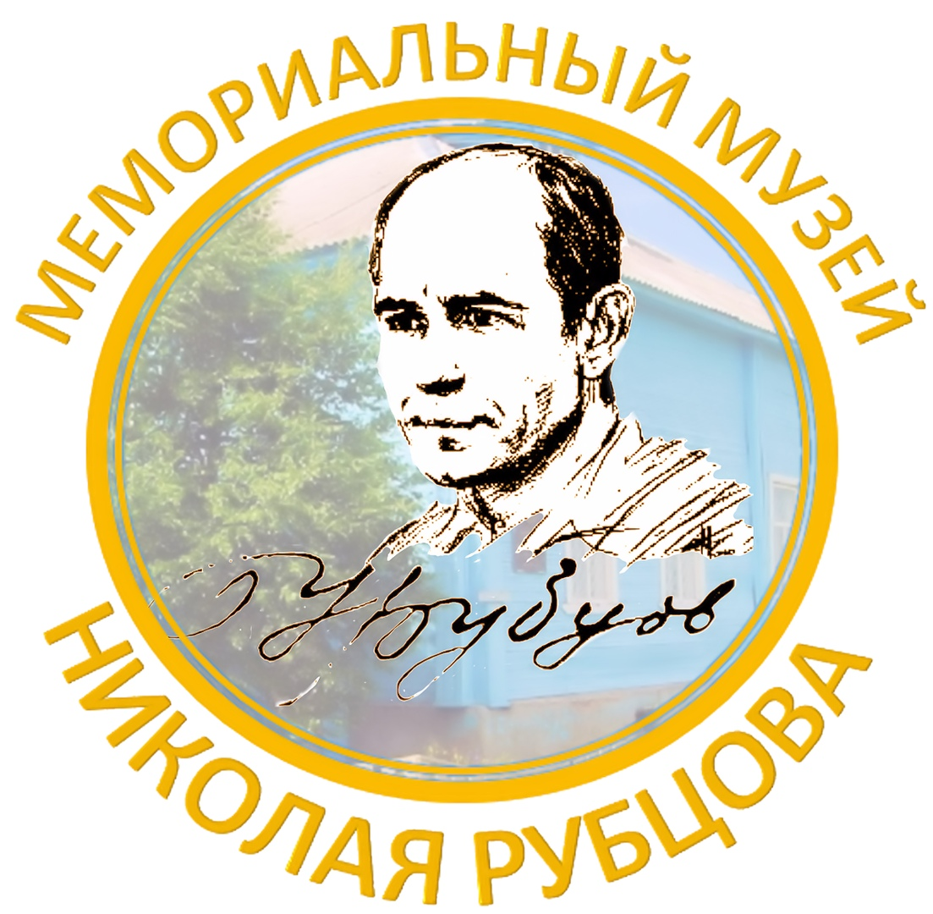
Мемориальный музей Н.М.Рубцова МБУК «Тотемское музейное объединение»
об издании методического сборника
«Нескучно – о литературном краеведении»

Уважаемые коллеги!

Вологодское региональное отделение общероссийской общественной организации «Малая академия наук «Интеллект будущего»» и муниципальное бюджетное учреждение культуры «Тотемское музейное объединение» (город Тотьма, Вологодская область) в рамках проекта «Деревня непогашенных огней» при поддержке Фонда президентских грантов объявляют о намерении
издать осенью 2021 года сборник лучших практик музейной, библиотечной, школьной деятельности, посвящённой развитию литературного краеведения и популяризации творчества местных писателей и поэтов.
Особый акцент будет сделан на практики, актуальные для молодёжной аудитории.

К участию в формировании сборника приглашаются представители музеев, библиотек, школ, творческих объединений и кружков, занимающиеся литературным краеведением и его популяризацией среди широких аудиторий, в том числе – молодёжных. География проекта не ограничена, но приоритет будет отдаваться практикам, релевантным для малых городов и сёл. Публикация бесплатна.

Тематика статей должна быть связана с опытом Вашей организации или объединения в сфере популяризации творчества местных писателей и поэтов, развития литературного краеведения, реализации социокультурных проектов (с финансированием или без) в данных сферах.

Тексты принимаются в формате WORD, шрифт cambria, кегль 12, интервал одинарный, ссылки в автоматическом режиме, сноски внизу на каждой странице. Название статьи набирается строчными буквами. Перед заголовком, в верхнем правом углу необходимо указать информацию об авторе (Ф.И.О. полностью, учёная степень и звание, место работы и должность, город).
Фотографии присылаются отдельно, в оригинале, с подписями, с обязательным указанием красным шрифтом их места в тексте доклада. Предоставляйте, пожалуйста, не более 4 иллюстраций в хорошем качестве, без размытия и пикселизации. Объём материала до 6 страниц А4 указанного форматирования. Просим Вас направлять ваши доклады по электронному адресу: shmrtotma@yandex.ru .
Доклады большего объёма, а также те, которые не соответствуют указанным выше требованиям, к публикации не принимаются и возвращаются автору на правку. Благодарим за понимание.
С текстами будет работать технический редактор, но научная редакция остаётся авторской. Обращаем Ваше внимание на то, что будет проводиться отбор лучших публикаций, и убедительно просим создавать тексты с учётом фактора инновационности предлагаемых Вами примеров. Мы очень ценим стандартные и понятные всем способы работы, но в настоящем книжном издании планируем всё-таки сконцентрировать внимание на нетривиальных практиках.
Оргкомитет имеет возможность отказать заявителю в публикации без объяснения причин.

Тексты принимаются до 30 июня 2021 года.

Обращаем Ваше внимание, что сборник после выхода в свет планируется представить в электронном варианте в открытом доступе на сайте центра развития музеев «Лоция» Тотемского музейного объединения https://locia-totma.ru/ .
Все желающие смогут получить печатный вариант сборника Почтой России (с оплатой почтовых расходов), а также лично, приехав в Тотьму на шестую всероссийскую Школу музейного развития «За границами столиц», которая планируется к проведению с 4 по 10 октября 2021 года. В рамках Школы планируется презентация настоящего сборника, а также итогов проекта «Деревня непогашенных огней» в целом. Будем рады видеть на тотемской земле всех авторов книжного издания.
О проекте «Деревня непогашенных огней» можно прочитать здесь: https://президентскиегранты.рф/public/application/item?id=2D5AB6B5-A502-4AD4-B521-5B50CB0AED36 .

Контакты организаторов:

МБУК «Тотемское музейное объединение», тел. 8-81739-21818, контактное лицо – научный сотрудник Полоцкая Ольга Владимировна;
ВРО ОДОО «МАН «Интеллект будущего», тел. 8-921-715-63-80, контактное лицо – председатель организации Огарков Алексей Александрович.

